TEMAT TYGODNIA: ZWIERZĘTA WJEJSKIE
Dziecko:
-jest sprawne manualnie
-rozwiązuje zagadki
-potrafi się skupić na zadaniu
-nazywa zwierzęta i wymienia ich cechy
-naśladuje głosy zwierząt
-tańczy do muzyki
-śpiewa piosenkę
-wykonuje odpowiednie ruchy przy muzyce
-naśladuje głosy zwierząt
-precyzyjnie koloruje sylwetę kaczuszki
- wykonuje pracę plastyczną
-słucha wiersza z uwagą
-recytuje fragmenty wiersza
-przelicza liczebnikami głównymi
-określa położenie przedmiotu
-nazywa zwierzęta domowe i ich dzieci
-wypowiada się pełnym zdaniem

Koniki -Dzieci naśladują poruszanie się konia: bieg truchtem, galopem w różnych kierunkach
Rodzic czyta zagadkę, dziecko ma za zadanie odnaleźć obrazek i pokazać rozwiązanie,
obrazki odkładamy z boku. Rozmowa na temat każdego zwierzęcia, co je, gdzie mieszka.

- Jestem różowa, tłusta i kwiczę.
kiedy w chlewiku zapasy ćwiczę. (świnia)

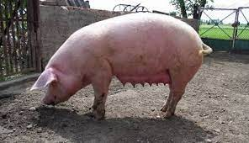

- Ptak jest ze mnie kolorowy
i gulgotać wciąż gotowy. (indyk)

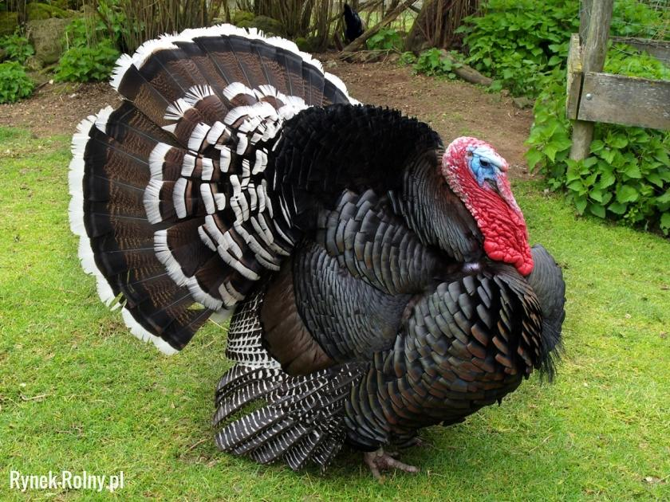

- Ma skrzydełka dwa,
mówi: kwa, kwa, kwa. (kaczuszka)

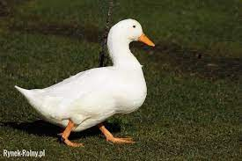

- Spotkasz go w stajni albo zagrodzie,
a jego ogon zawsze jest w modzie. (koń)

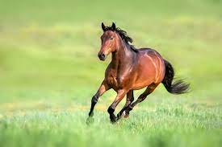

- Mogę, gdy zechcę,
dać dla człowieka
nawet wiaderko pysznego mleka. (krowa)

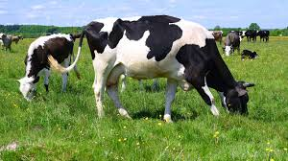

- Za każde jajko, małe i duże,
podziękuj, proszę, gdaczącej... (kurze)

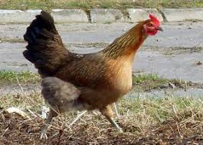

- Jestem biała, jak wąż
syczę, tyle razy, że nie zliczę
i lubię chodzić gęsiego,
czy wiesz kim jestem, kolego? (gęś)

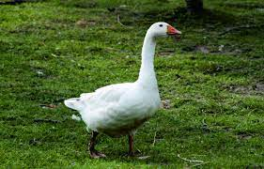

- Mam na sobie same loczki,
futro białe jak obłoczki,
a gdy czegoś mi się chce mówię tylko: me, me, me

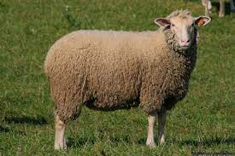

Zwierzęta w zagrodzie – zabawa ruchowa. Rodzic pokazuje obrazek, a dziecko porusza się, jak pokazane zwierzęta naśladując głosy tych zwierząt.

" Co to za zwierzę"- zabawa słuchowa.

Rozpoznawanie odgłosów wydawanych przez zwierzęta wiejskie, na podstawie efektów dźwiękowych.

TUTAJ znajdziesz efekty dźwiękowe

Rozmowy zwierząt – ćwiczenia ortofoniczne, naśladowanie głosów zwierząt.

Kaczuszki – zabawa taneczna do muzyki

Na wiejskim podwórku – masażyk z wykorzystaniem wiersza.

Biegną konie do zagrody uderzamy otwartymi dłońmi po plecach
A kaczuszki hop do wody uderzamy piąstkami od góry pleców do dołu
Kurki ziarna wydziobują palcami wskazującymi chodzimy po całych plecach
Pieski szczekają delikatnie szczypiemy
I domu pilnują masujemy po całych plecach

Zabawa ruchowa przy piosence Wyszły w pole kurki trzy
https://www.youtube.com/watch?v=WSBUwpV6qnk

Chodzenie gęsiego za rodzicem naśladowanie ruchów rodzica przedstawiających tekst piosenki. Rozmowa na temat piosenki. Dziecko odgaduje głosy zwierząt z wiejskiego podwórka .Wybieranie ilustracji zwierząt Naśladowanie odgłosów zwierząt - ćwiczenia ortofoniczne.
Muzyka w wiejskiej zagrodzie – śpiewanie znanych piosenek na zgłoskach (mu, ko, kwi,)

" Dziwne rozmowy"- posłuchajcie tej piosenki, bawcie się przy niej, tańczcie.

TUTAJ znajdziesz tę piosenkę

Kaczki – zabawa ruchowa z elementem przysiadu. Dziecko w przysiadzie porusza się jak kaczuszki.
Kaczuszka – kolorowanie na żółto. Karta pracy

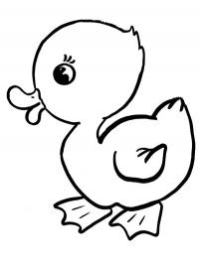

Kaczka Dziwaczka – słuchanie wiersza Jana Brzechwy.

Wiersz Rozmowy zwierząt Anny Surowiec.

W gospodarstwie już od rana
rzecz się dzieje niesłychana.
Obudziły się zwierzęta
i dyskusja rozpoczęta.

Kukuryku! Kukuryku!
Kto tak pieje przy kurniku?
A to kogut: kukuryku!
Woła kury do kurnika.

Ko, ko, ko, ko, ko, ko, a to kto?
To jest kura - złotopióra.
Grzebie w ziemi pazurkami
szuka miejsca z robaczkami.

Kwi, kwi, kwi, kwiczy świnka,
co różowy ryjek ma,
kwi, kwi, kwi, cha, cha, cha.
Kto tak czysty jest jak ja?

Na to kaczka kwacze tak:
kwa, kwa, kwa, kwa, kwa, kwak
idź do rzeki umyj ryjek
będziesz ładna tak, tak, tak.

Usłyszała to też krowa, zaryczała:
muuu, muuu, muuu.
Słuszne rady dajesz tu,
wiec się umyj świnko już.

Konik zarżał i ha, ha, ha.
Tak skończyła się historia ta.

Rozmowa na temat wiersza. Dziecko wymienia zwierzęta występujące w wierszu. Możecie nauczyć się na pamięć wybranego fragmentu wiersza.

Zagroda wiejska – przeliczanie zwierząt.

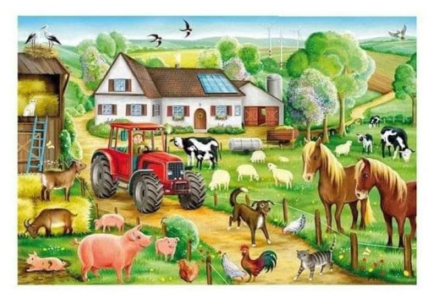

Dziecko ogląda ilustrację na której jest przedstawiona zagroda wiejska.
Przeliczanie zwierząt, które są na obrazku. Zadaniem dziecka jest położenie takiej liczby /patyczków, klocków lub itp.

Rodzic pyta, ile jest np. kurek, kaczek, świnek, krówek, zadaniem dziecka jest położenie takiej liczby klocków, patyczków czy innych liczmanów ile
danych zwierząt znajduje się na obrazku. Można taką farmę zabawkową ułożyć wspólnie z dzieckiem na dywanie. Przelicz z dzieckiem zwierzęta
Klaśnij, tupnij, podskocz – zabawa matematyczno - ruchowa.
Dziecko maszeruje, biega, w rytm dowolnej piosenki na sygnał: klaśnij lub tupnij lub podskocz raz lub dwa lub trzy. Zabawę powtarzamy kilka razy.

Konik na biegunach – zabawa ruchowa. Dziecko kładzie się na brzuchu, łapie się za stopy i tworzy „kołyskę”. Porusza się w przód i w tył

Gdzie jest kaczuszka? – zabawa dydaktyczna. Dziecko zamyka oczy, w tym czasie zostaje schowana zabawka przez rodzica. Zadaniem dziecka jest odnalezienie i określenie położenia.

Zwierzęta i ich domy – zabawa dydaktyczna. Łączenie w pary obrazków zwierząt i ich domów, nazywanie domów zwierząt.
„Na wsi”- wiersz A. Bober
Każdy rodzinę swoją ma.
Mają moi koledzy, mam i ja.
Maja ją także zwierzęta. Uwierzycie?
I w swoich domach kochają się niesamowicie.
W stajni koniki,
Świnki w chlewiku,
W oborze krówki,
A kury w kurniku.
Wszystkie te zwierzęta na wsi mieszkają,
Jedzą, pracują i odpoczywają.
Nad nimi gospodarz opiekę sprawuje,
pilnuje, czy niczego im nie brakuje.

- Które zwierzę jest wymienione w wierszu a nie ma go na obrazku?
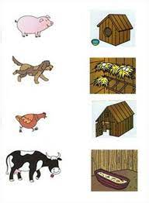

Na wiejskim podwórku- Zwierzęta i ich dzieci

Na podwórko dumne matki prowadziły swoje dziatki:
Krowa- łaciate cielątko
Koń- brązowe źrebiątko
Świnka- różowe prosiątko
Kurka- pierzaste kurczątko
Kaczka- płetwiaste kaczątko
Każda prowadzi swoje dzieciątko!

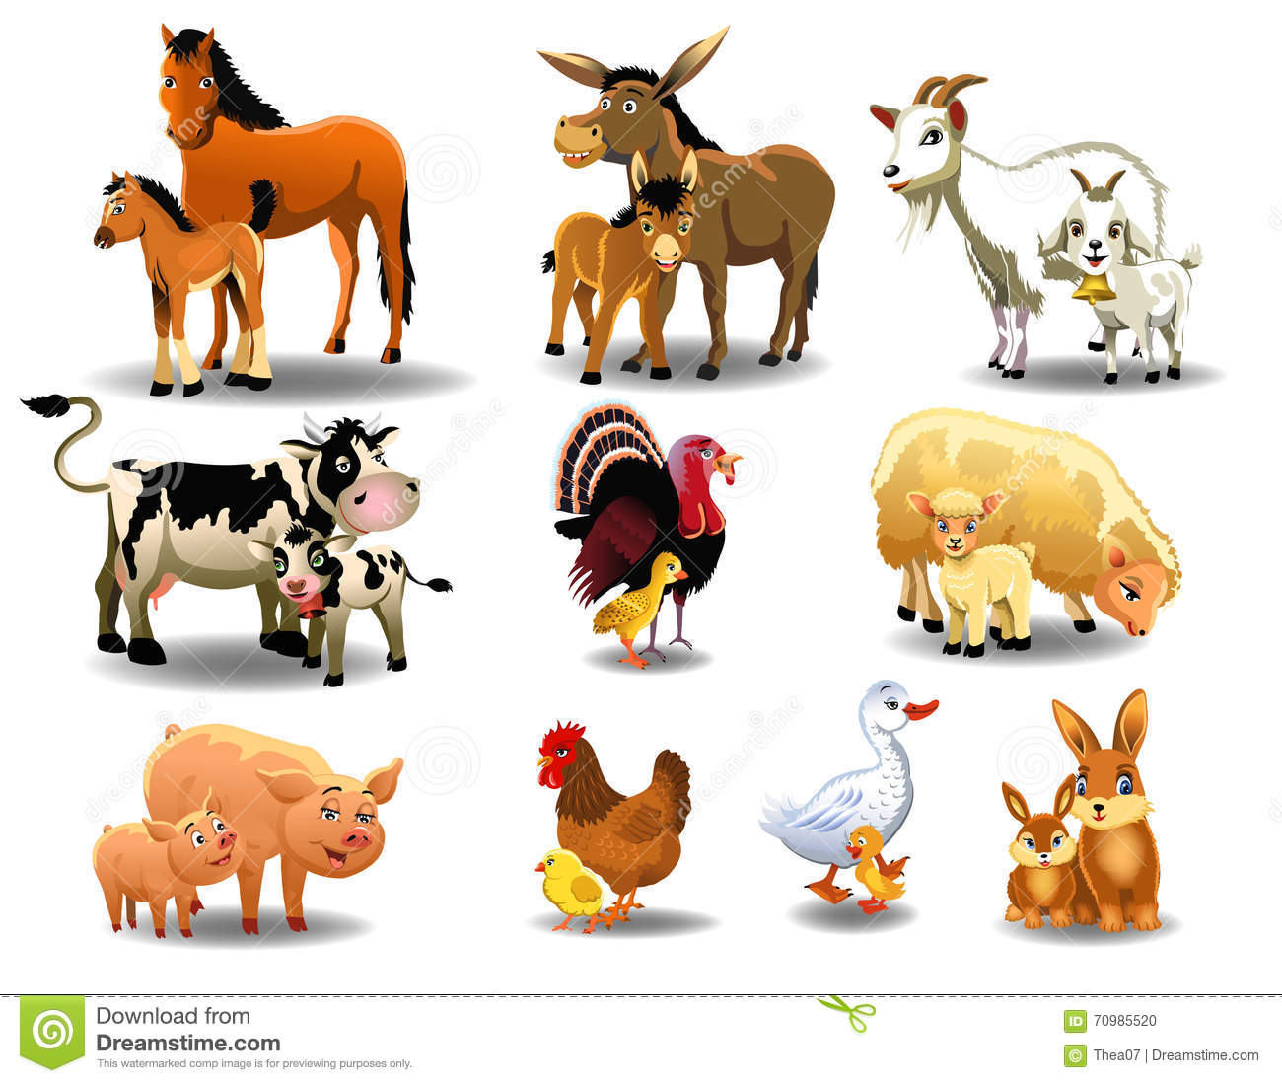

Zwierzęta i ich dzieci – nazywanie zwierząt i ich dzieci po wysłuchaniu wiersza. Dziecko może nazywać dzieci zwierząt tych, które nie występują w wierszu a widać je na obrazku.

Piórka – zabawa ruchowa połączona z ćwiczeniami oddechowymi z wykorzystaniem kolorowych piórek.

Film edukacyjny:,, W gospodarstwie”

https://www.lulek.tv/vod/clip/w-gospodarstwie-zwierzyniec-lulka-42

„Wiejskie zwierzęta” – praca plastyczna
„Wiejskie zwierzęta”- praca plastyczna doskonaląca umiejętność tworzenia kompozycji poprzez łączenie różnorodnych materiałów plastycznych. Wykonaj dowolne zwierzę mieszkające na wiejskim podwórku. Możesz wykorzystać do tego papierowy talerzyk, farby, watę, kolorowe kartki.
Możecie kochane dzieci wykonać pracę wg własnej inwencji twórczej. Do dzieła.
Życzę miłej zabawy!
